**ПЕДАГОГИЧЕСКАЯ ДИНАСТИЯ ДОШКОЛЬНОГО ОБРАЗОВАНИЯ**

**- СЕМЬЯ КАПИТОНОВЫХ, Нюрбинский улус Республика Саха (Якутия)**

**Общий педагогический стаж семейной династии -113 лет**

***Капитонова Матрена Ивановна – глава династии***

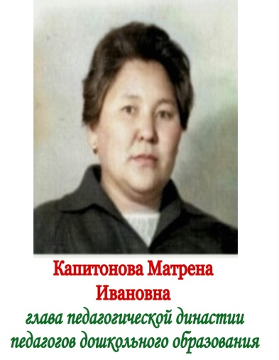• Ветеран труда РФ;

• Почетная грамота Министерства образования РС (Я), 2000г.;

• «Медаль Материнства» 1 степени;

• Призер первого районного конкурса «Воспитатель Года - 1992».

Образование: педагогический класс(1967-1968 гг.), высшее, ИГПИ (дошкольный факультет, 1969-1974гг.)

Педагогический стаж - 40 лет

Работа в системе дошкольного образования:

- счетовод-бухгалтер,

- заведующая,

- воспитатель.

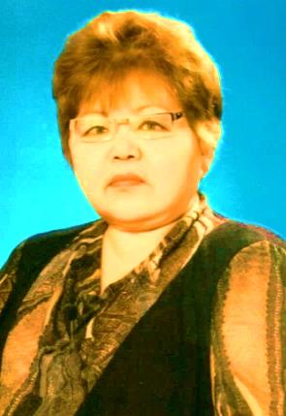Дочери:

***Капитонова Надежда Юрьевна***

• Ветеран труда РС (Я);

• Отличник образования РС (Я);

• Почетный ветеран системы образования РС (Я);

• Почетная грамота Государственного Собрания (Ил Тумэн) РС (Я);

• Почетная грамота администрации МО «Город Нюрба».

Образование: высшее, ИГПИ (дошкольный факультет, 1979 – 1983 гг.).

Педагогический стаж - 45 лет

Категория: высшая

Работа в системе дошкольного образования:

- няня;

- заведующая;

- старший воспитатель;

- воспитатель.

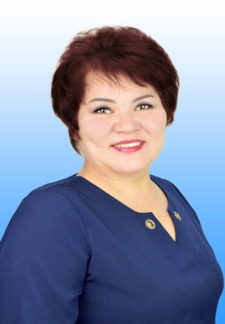***Осипова (Капитонова) Мария Юрьевна***

• Грант Министерства образования РС (Я),

• Нагрудной знак «Надежда Якутии»,

• Почетная грамота администрации МО «Город Нюрба»,

• Участник народной премии «Гордость Якутии - 2020»,

• Участник всероссийского конкурса им.Л.С. Выготского -2018

• Призер районного конкурса«Воспитатель Года-2010»

Образование: среднее специальное -ЯПУ -2, (1995 г.)

высшее – СГПА (2005 г.)

Педагогический стаж – 28 лет

Категория: высшая

Работа в системе дошкольного образования:

- воспитатель

Капитонова Матрена Ивановна родилась в с. Мугудай, Чурапчинского района. Окончив Якутский сельскохозяйственный техникум по специальности «агроном» в 1958 г. приезжает с мужем Капитоновым Юрием Николаевичем в с.Нюрба. Трудовую деятельность начала в качестве секретаря-машинистки в районной газете, затем в 1965 г., в связи с переездом в с.Антоновка работает счетоводом – бухгалтером детского комбината совхоза «Нюрбинский». В 1967 г. в Нюрбе, при вечерней школе открылся педагогический класс с целью обучения и подготовки воспитателей детского сада. Закончив педагогический класс в 1968 г., назначается воспитателем и с этого момента начинается ее педагогическая деятельность в детском саду.

По воспоминаниям тех, кто работал с мамой, Матрена Ивановна была очень строгой, но и справедливой, требовательной и ответственной, человек с большим юмором, понимающей и дотошной до мелочи, умеющей отстаивать свою точку зрения, которая иногда не всегда понималась, но впоследствии, постоянно выходила в споре правой.

Мама любила говорить, что «я не ругаюсь, а спорю, это же интересно, в споре рождается истина». Объясняла, что нельзя врать, какая бы ни была ложь, правда всегда выходит наружу. Надо говорить прямо, если права - всегда отстаивай и защищай свои и чужие интересы, если дала слово - сделай, не трать попусту слово.

По отношении к детям мама была доброй и любящей, по ее словам она больше обожала шустрых мальчишек, рассказывала много интересных историй из жизни и работы, смешные, забавные, злободневные анекдоты. Воспитанники ее любили и уважали, она всегда с улыбкой вспоминала то, как ее бывшие воспитанники, не стесняясь, целовались с ней на улице, вспоминая свое детсадовское прошлое. А это говорит о многом…

**Авторские методические пособия дочерей - педагогов дошкольного образования,**

**посвященные памяти матери Капитоновой Матрене Ивановне**

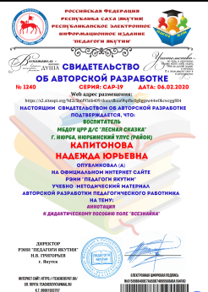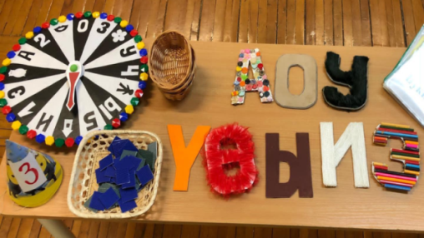

* **Дидактическая игра**

**«Поле «Всезнайка»**

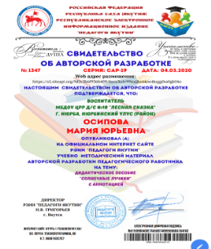

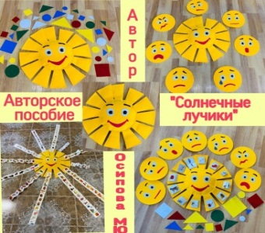

* **Дидактическое пособие**

**«Солнечные лучики»**

* **«Говорим по–русски с малых лет» (методическая разработка по русскому языку для воспитателей средней группы в условиях национальных детских садов, с использованием интеграции образовательных областей.),** 2018 г.
* **«Циклограмма календарного планирования образовательной деятельности в старшей группе ДОУ» ,** 2018 г.

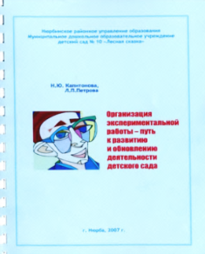

* «**Организация экспериментальной работы - путь к развитию и обновлению деятельности детского сада»** Капитонова Н.Ю., Петрова Л.П., 2007 г.
* 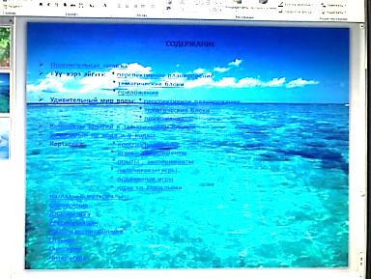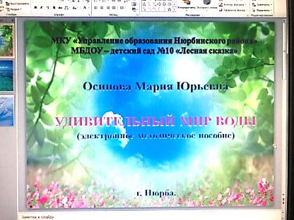**Электронное методическое пособие**

**«Удивительный мир воды»** , 2015 г.

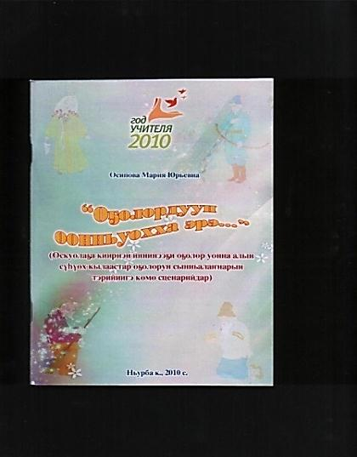

* **«Оҕолордуун оонньуохха эрэ…»**

**(сборник сценариев на якутском языке)**, 2010 г.

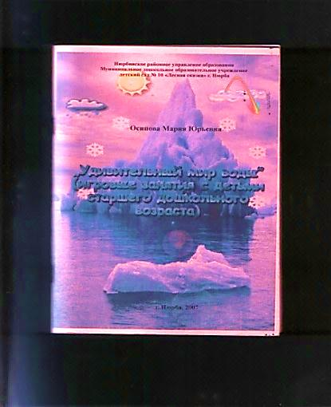

* **«Удивительный мир воды. Уу кэрэ эйгэтэ»**, 2007г.
* 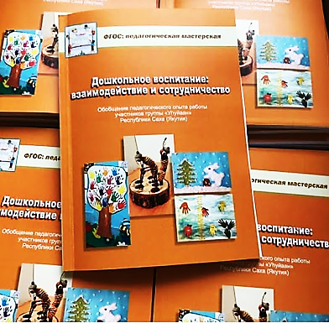**Книга из серии «ФГОС: педагогическая мастерская»«Дошкольное воспитание: взаимодействие и сотрудничество»**

(обобщение педагогического опыта 17 участников группы «Уьуйаан» РС/Я):

– **составители: Капитонова Н.Ю., Осипова М.Ю.,** 2018 г.

**Краткий перечень публикаций из опыта работы дочерей-педагогов**

**главы семейной династии Капитоновой Матрены Ивановны**

* «Организация образовательной деятельности в новых условиях ДОО», 2020 г.
* **«**Дошкольное образование – школа жизненного опыта», 2020 г.
* Сценарий дистанционного онлайн - выпускного подготовительной группы «Ручеек» по социальной сети родителей воспитанников по WhatsApp, 2020 г.
* Аннотация к дидактическому пособию «Поле «Всезнайка»», 2020 г.
* «День родного языка и письменности (программа проведенных мероприятий)»,2020 г.
* Эссе «Размышляя о профессиях…» , 2019 г.
* «Говорим по–русски с малых лет» (методическая разработка по русскому языку для воспитателей средней группы в условиях национальных детских садов, с использованием интеграции образовательных областей.), 2018 г.
* Конспект итоговой НОД по познавательно – речевому развитию во 2 младшей группе «Один день в группе «Солнышко», 2018 г.
* Организация интегрированного НОД «Веселое путешествие» , 2018
* «Оформление аттестационного портфолио воспитателя ДОУ», 2016 г.
* Проект «МАЛЫШ и его семь «Я», 2015 г.
* Сетевое сообщество «Солнечные лучики» - как единое пространство образовательного процесса в режиме онлайн», 2020г.
* Проект «Солнечные лучики» (работа с родителями в условиях пандемии Covid – 19), 2020г.
* Консультация для родителей о НОД при ФГОС, 2020 г.
* Аннотация к авторскому пособию «Солнечные лучики», 2020г.
* «Мини - медиатека – как инструмент ИКТ к саморазвитию педагога», 2019г.
* Проект «Сенсорика - Малышорика», 2019 г.
* Кружок «Оригами» (планирование по дополнительному образованию), 2018 г.
* «Уһуйаан» - группа WhatsApp педагогов – дошкольников» , 2018 г.
* Технологическая карта НОД **«**Мы поедем, мы помчимся», 2018 г.
* Проект: «Я исследую и познаю…»(муниципальная инновационная площадка), 2017 г.



